Главное управление МЧС России по Республике Башкортостан

Меры предострожности:
- Выбирайте устойчивую обувь с нескользящей поверхностью;
- Ходите медленно, ноги расслабьте в коленях;
- Не перебегайте проезжую часть;
- Ступая на лед, максимально нагружайте пятку;
- Выбирайте внутренний край тротуара с непротоптанным снегом;
- Не держите руки в карманах, это увеличит вероятность падения;
- Выбирайте освещенные участки дороги;
- Ходите по тротуарам, посыпанным солью или песком.
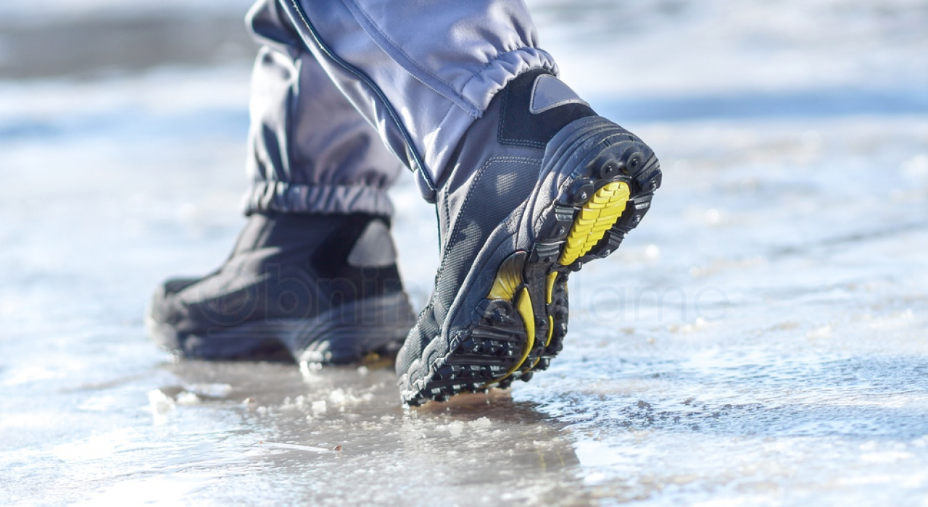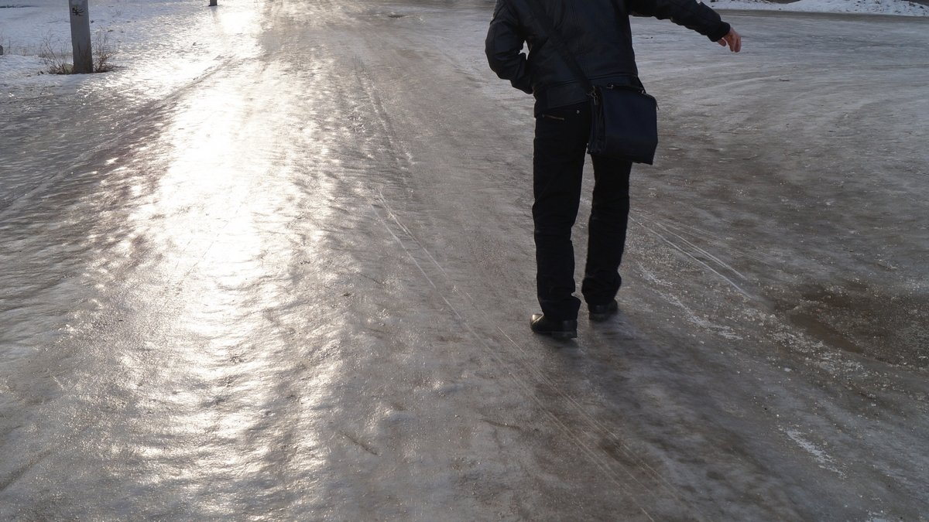
- По возможности не проходите мимо зданий, чтобы избежать падающих сосулек;
- Если скользкое место невозможно обойти, то передвигайтесь по нему небольшими шажками, на слегка согнутых ногах;
- Если вы поскользнулись, постарайтесь сгруппироваться и приземлиться набок;
- Если рядом некому помочь подняться, повернитесь на живот, встаньте на четвереньки и только потом выпрямляйтесь, стараясь придерживаться за опору.
В экстренных случаях звоните по телефону 112

